**성심당 요구 분석서**

**2조 – 식스맨(Six Man)**

# **회원**

## **회원가입**

회원가입 순서이다.

### 1) 약관동의/본인인증

### 2) 회원정보 입력

* + 아이디 필수입력
  + 비밀번호 필수입력, 영문, 숫자, 특수문자 6~15자
  + 비밀번호 재입력 필수입력
  + 이름입력 필수입력
  + 이메일 입력 필수 입력, 직접입력, 골라입력(select option)
  + 전화번호 입력, 숫자만
  + 휴대전화 입력, 숫자만
  + 우편번호
  + 상세주소 입력
  + 생년월일 필수입력 년/월/일 (select option)
  + 성별 남/여(체크박스)
  + sms 수신 동의 (체크박스)
  + 이메일 수신 동의 (체크박스)
  + 내용 확인 및 전체 동의 (체크박스)
  + 서비스 이용약관/개인정보 수집 및 이용 동의/ 만 14세 이상 (체크박스)

### 3). 가입완료

## **2. 로그인**

* 아이디를 입력한다.
* 비밀번호를 입력한다. 암호화 되어 표기된다.
* 로그인 box가 링크 연결로 있다.
* 아이디 저장 체크박스가 있다.
* 회원가입, 아이디 찾기, 비밀번호 찾기 메뉴가 링크 연결로 있다.
* 네이버 로그인, 카카오톡 로그인, 애플 로그인 box가 링크 연결로 있다.

### **아이디 찾기**

로그인>아이디 찾기

1. 휴대전화로 찾기

이름과 휴대폰 번호 입력 후 [휴대폰인증] 버튼 클릭 후 인증번호 전송

받은 인증번호 입력 후 [아이디확인] 버튼 클릭 혹은 [취소] 버튼 클릭

성공시 - 고객님의 정보와 일치하는 아이디입니다!

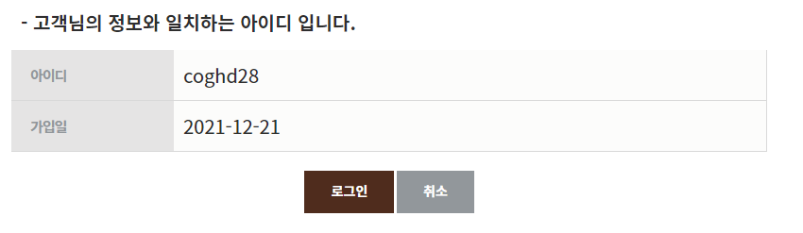

실패시 - alert

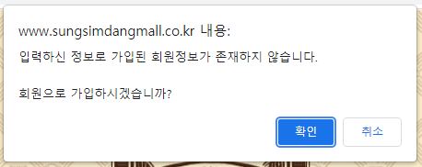

2. 이메일로 찾기

사용자 계정과 이메일 서버이름을 입력

본인의 이름을 입력 후 [아이디확인 ] 버튼 클릭 혹은 [취소] 버튼 클릭

성공시 – alert

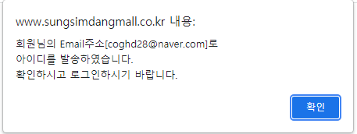

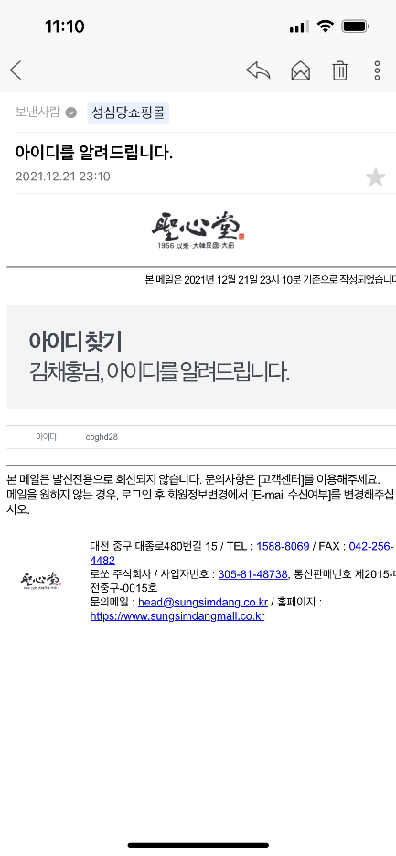

실패시 - alert

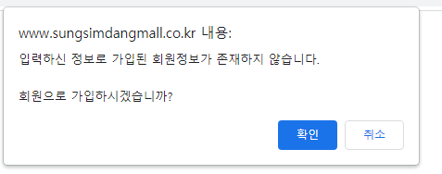

### **비밀번호 찾기**

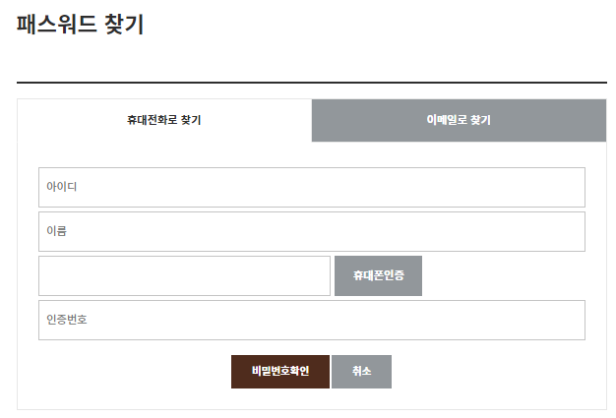

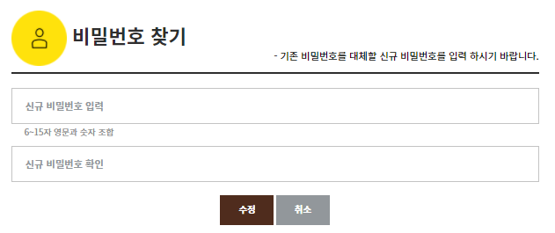

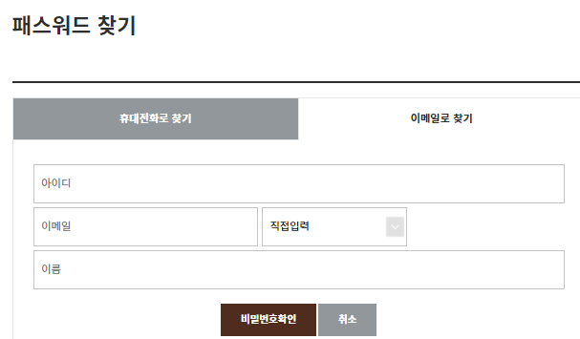

* 휴대전화로 찾기는 아이디, 이름, 휴대폰번호, 인증번호를 입력해서 비밀번호를 바꿀 수 있다.
* 아이디, 이름을 입력하지 않고 휴대폰번호만 입력해서 인증번호를 받을 수 있다.
* 인증번호는 여섯자리 무작위 숫자이다.
* 이메일로 찾기는 아이디, 이메일, 이름을 입력해서 비밀번호를 바꿀 수 있다.

## **3. 회원탈퇴**

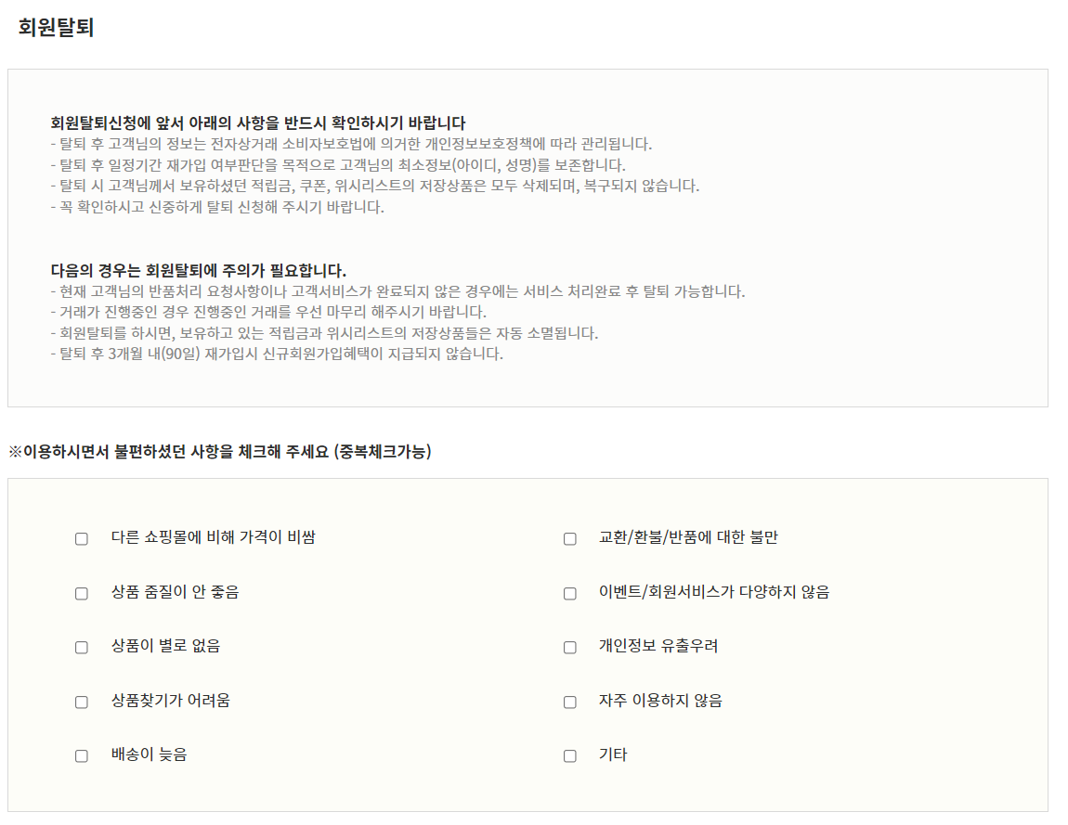

- 탈퇴 후 고객님의 정보는 전자상거래 소비자보호법에 의거한 개인정보보호정책에 따라 관리됩니다.

- 탈퇴 후 일정기간 재가입 여부판단을 목적으로 고객님의 최소정보(아이디, 성명)를 보존합니다.

- 탈퇴 시 고객님께서 보유하셨던 적립금, 쿠폰, 위시리스트의 저장상품은 모두 삭제되며, 복구되지 않습니다.

- 꼭 확인하시고 신중하게 탈퇴 신청해 주시기 바랍니다.

탈퇴 시 불편사항을 체크한다.

* 다른 쇼핑몰에 비해 가격이 비쌈
* 교환/환불/반품에 대한 불만
* 상품 줌질이 안 좋음
* 이벤트/회원서비스가 다양하지 않음
* 상품이 별로 없음
* 개인정보 유출우려
* 상품찾기가 어려움
* 자주 이용하지 않음
* 배송이 늦음
* 기타

## **4. 마이페이지 & 주문 배송 조회**

**[주문/배송내역]**

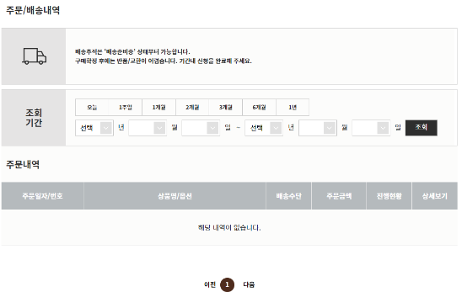

* 주문/배송내역이 첫 화면이다.
* 버튼으로 조회할 수도 직접 날짜를 선택해서 조회할 수도 있다.
* 조회를 최대 6년 전 1월1일부터 할 수 있다.
* 주문내역으로는 주문일자/번호 상품명/옵션 배송수단 주문금액 진행현황 상세보기가 있다.
* 이전/다음버튼으로 주문내역을 조회할 수 있다. (최대 몇 개 표시되는지는 알 수 없음)

**[취소/반품/환불내역]**

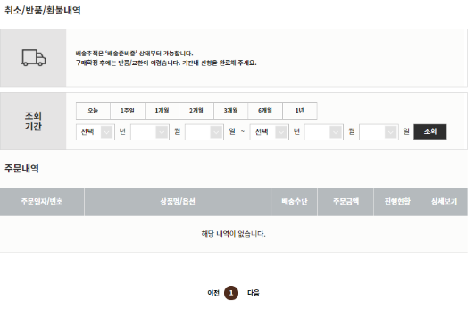

* 주문/배송내역과 같은 틀이다.

**[교환/AS내역]**

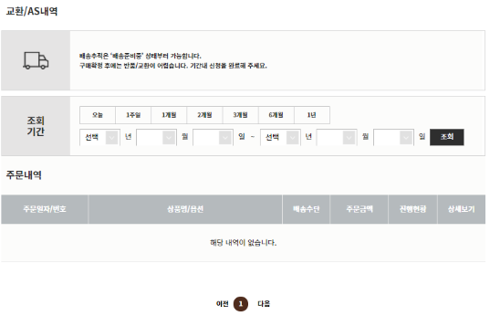

* 주문/배송내역과 같은 틀이다.

**[적립금]**

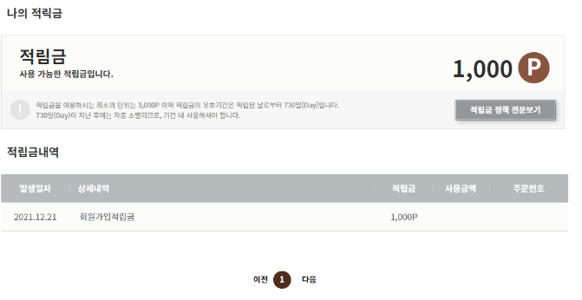

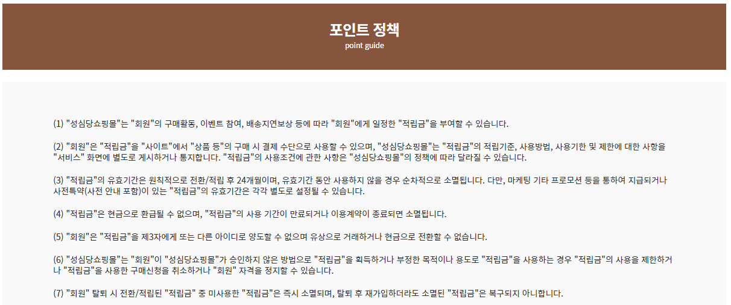

* 적립금 이용의 최소단위는 3000p 이다.
* 유효기간은 원칙적으로 적립된 날로부터 730일 (Day) 이다.
* 다만, 마케팅 기타 프로모션 등을 통하여 지급되거나 사전특약(사전 안내 포함) 이 있는 적립금의 유효기간은 각각 별도로 설정될 수 있다.
* 유효기간이 지나면 자동 소멸된다.
* 적립금내역으로는 발생일자, 상세내역, 적립금, 사용금액, 주문번호가 있다.
* 회원 탈퇴 시 전환/적립된 적립금 중 미사용한 적립금은 즉시 소멸된다.
* 이전/다음버튼으로 주문내역을 조회할 수 있다. (최대 몇 개 표시되는지는 알 수 없음)

**[할인쿠폰]**

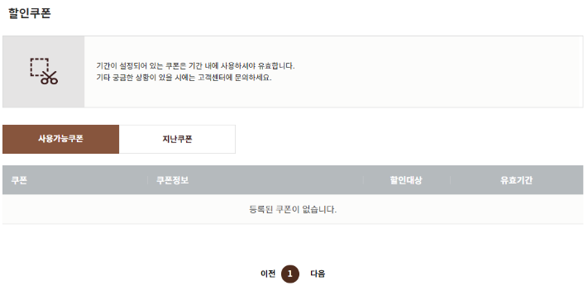

* 사용 가능한 쿠폰과 지난 쿠폰을 볼 수 있다.
* 쿠폰이름, 쿠폰정보, 할인대상, 유효기간이 있다.
* 이전/다음버튼으로 주문내역을 조회할 수 있다. (최대 몇 개 표시되는지는 알 수 없음)

**[좋아요]**

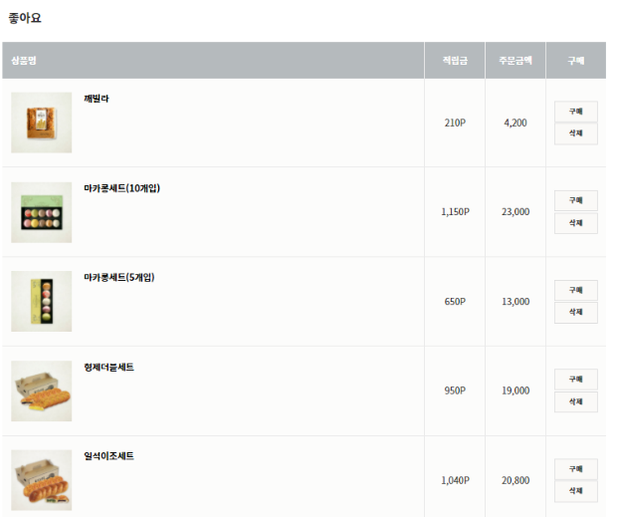

* 상품명, 적립금, 주문금액, 구매가 있다.
* 한페이지에 5개까지 들어간다.
* 구매와 삭제버튼이 있다.

**[나의 상품평]**

* 상품, 내용, 평점, 작성자, 작성일, 삭제가 있다.

**[상품 Q&A]**

* 문의상품, 제목, 작성일, 답변, 삭제가 있다.

**[최근 본 상품]**

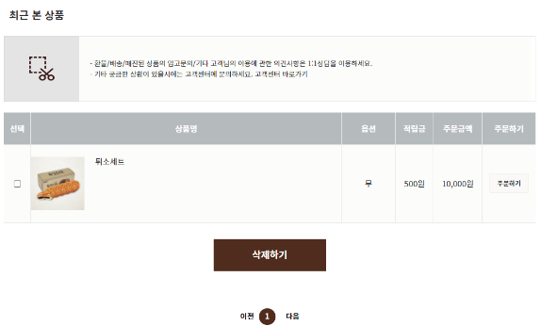

* 선택, 상품명, 옵션, 적립금, 주문금액, 주문버튼이 있다.
* 선택해서 삭제할 수 있다.

**[회원정보 수정]**

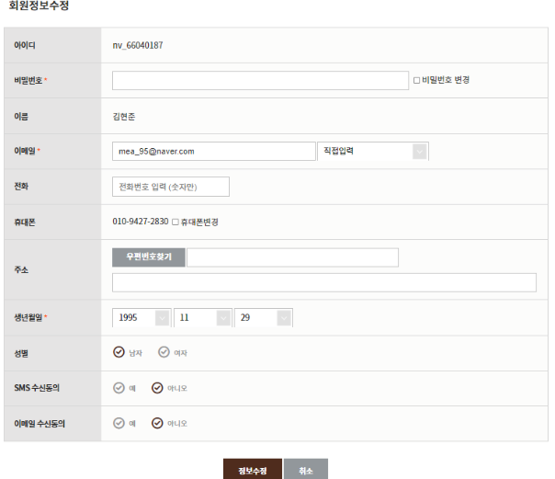

* 아이디, 비밀번호, 이름, 이메일, 전화, 휴대폰, 주소, 생년월일, 성별, SMS 수신동의, 이메일 수신동의가 있다.
* 비밀번호를 변경을 체크하면 비밀번호를 변경할 수 있다.
* 비밀번호는 6~15자의 영문과 숫자의 조합이다.
* 새 비밀번호는 비밀번호확인과 일치해야 한다.
* 회원정보를 수정하려면 비밀번호를 입력해야 한다.
* 네이버로 가입 시 아이디가 임의로 (nv_66040187) 설정된다 ?
* 필수입력은 비밀번호, 이메일, 생년월일이다.
* 휴대폰변경을 체크하면 휴대폰번호를 변경할 수 있고 인증받아야 한다.
* 성별, SMS 수신동의, 이메일 수신동의는 라디오버튼이다.

**[나의 배송지]**

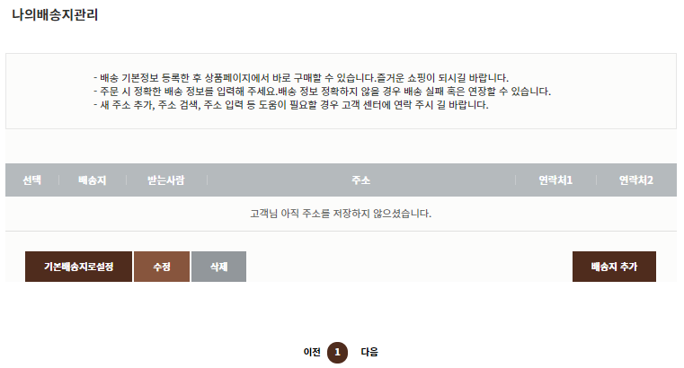

* 선택, 배송지, 받는사람, 주소, 연락처1, 연락처2가 있다.
* 기본배송지로 설정할 수 있다.
* 수정과 삭제, 배송지추가를 할 수 있다.

**[회원탈퇴]**

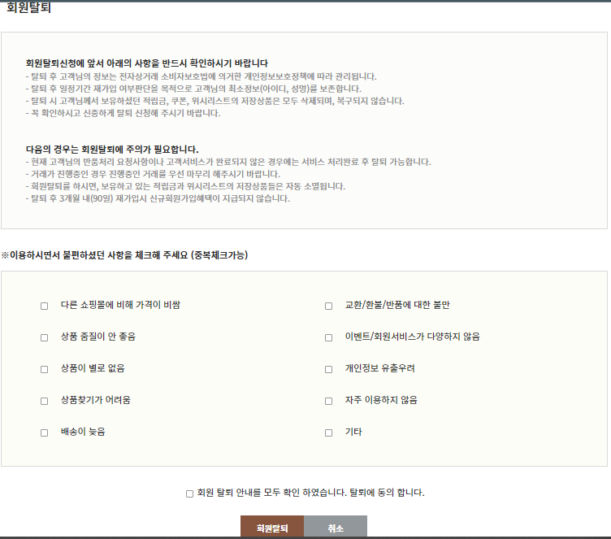

* 탈퇴 후 일정기간 재가입 여부판단을 목적으로 고객님의 최소정보(아이디, 성명)를 보존한다.
* 탈퇴 시 고객님께서 보유하셨던 적립금, 쿠폰, 위시리스트의 저장상품은 모두 삭제된다.
* 현재 고객님의 반품처리 요청사항이나 고객서비스가 완료되지 않은 경우에는 서비스 처리완료 후 탈퇴 가능하다.
* 거래가 진행중인 경우 진행중인 거래를 우선 마무리 해야 된다.
* 회원탈퇴를 하시면, 보유하고 있는 적립금과 위시리스트의 저장상품들은 자동 소멸된다.
* 탈퇴 후 3개월 내(90일) 재가입시 신규회원가입혜택이 지급되지 않는다.
* 이용하면서 불편했던 사항을 중복 체크할 수 있다.
  + 다른 쇼핑몰에 비해 가격이 비쌈
  + 상품 품질이 안 좋음
  + 상품이 별로 없음
  + 상품찾기가 어려움
  + 배송이 늦음
  + 교환/환불/반품에 대한 불만
  + 이벤트/회원서비스가 다양하지 않음
  + 개인정보 유출우려
  + 자주 이용하지 않음
  + 기타
* 탈퇴동의를 하지 않으면 탈퇴할 수 없다.

## **5. 고객센터**

고객센터(cs center)

[CS CENETER] 에서 고객이 성심당에 문의를 할 수 있다. FAQ가 자동으로 나온다.

* ul 태그
  + FAQ, 공지사항, 매장관리
* ul 태그
  + 고객센터 전화번호, 고객센터 운영시간, 요일
* table 태그
  + 주요서비스 바로 가기를 통해 고객이 본인 정보를 알 수 있다.
  + 주요 서비스에 해당 되는 부분은
    1. 주문/배송조회
    2. 취소/교환/환불
    3. 나의쿠폰
    4. 나의적립금
    5. 회원정보수정
    6. 아이디/비밀번호 찾기
* 홈>마이페이지>나의 쇼핑정보에 있다. 또한 반갑습니다.000님 버튼을 클릭하면 들어갈 수 있다.
* ul 태그
  + 공지사항을 5개까지 미리 볼 수 있는는 항목이다.

홈 >고객센터(cs center) > (select option) FAQ/공지사항/매장안내

1. FAQ : 관리자가 추가할 수 있는지?

목차 < ① ② >형식, 목차 번호를 입력하면 버튼을 눌러서 해당 페이지로 이동 가능하다.

FAQ 자주 묻는 질문 : 검색기능

전체 질문 목록 : 상품보관, 품절상품, 휴대전화 인증, 적립금 정책/패밀리 카드, 회원탈퇴 후 재가입, 배송구분 (KTX특송, 택배, 대전배송, 본점방문), 배송상태 확인, 배송지변경, 배송일/배송시간, 택배 지연 및 사고, 반품 배송비용, 카드취소 및 환불, 반품 및 교환, 가상계좌(계좌입금), 주문내역 확인, 모바일상품권, 쿠폰주문, 상품평 적립금

2. 공지사항 : 관리자가 추가할 수 있는지?

테이블 형태, 최신 입력 항목이 맨 위로오게

|  |  |  |
| --- | --- | --- |
| 번호 | 제목 | 조회수 |
| 공지 | 주문하시기 전 꼭!! 확인해주세요! |  |
| n |  |  |
| ,, |  |  |
| 2 |  |  |
| 1 |  |  |

게시글 제목 선택 시 나오는 테이블 형태

|  |  |  |  |
| --- | --- | --- | --- |
| 제목 | | | |
| 작성일 | yyyy-MM-dd | 조회수 |  |
| 내용(관리자가 작성) | | | |
| 이전글 | 제목 | | |
| 다음글 | 제목 | | |

목록 버튼 클릭 시 공지사항 전체 보임 오른쪽 아래 위치 (button)

3. 매장관리 : 분점 창업 시 목록 추가를 관리자가 하는지?

국내와 해외로

목차 < ① ② >형식 목차 번호를 입력하면 버튼을 눌러서 해당 페이지로 이동할 수 있다.

select option 으로 지역 선택 가능

시/도 선택

구/시/군 선택

검색어 입력(input)

검색(button)

테이블 형태, 선택한 지역을 검색하면 해당 지역에 존재하는 성심당이 나옴

|  |  |  |  |  |  |
| --- | --- | --- | --- | --- | --- |
| 지역 | 매장명 | 브랜드 | 전화번호 | 주소 | 운영시간 |
|  |  |  |  | 약도 버튼 클릭 시 지도와 전화번호 팝업창 뜸 |  |

## **6. 장바구니**

- 내가 담은 상품리스트에 대전 배송, 택배, KTX 배송, 방문 수령 메뉴가 있다.

- 위 메뉴에서 각 메뉴에 몇개의 상품이 담겨져 있는지 숫자로 표기 되어있다.

- 위 메뉴 중 하나를 선택하면 상품명/옵션, 배송수단, 수량 상품가, 주문금액, 배송비, 주문 현황을 알수있다.

a. 상품명/옵션 메뉴는 그림, 제품명, 배송수단 변경 select가 있다.

b. 배송수단 메뉴는 배송 수단을 표기한다.

c. 수량 메뉴는 수량을 숫자로 표기한다.

d. 상품가 메뉴는 원 단위로 금액을 표기한다.

e. 주문금액 메뉴는 원 단위로 금액을 표기한다.

f. 배송비 메뉴는 원 단위로 금액을 표기한다.

g. 주문 메뉴에서 수정을 클릭하면 모든 상품의 체크박스가 체크된다.

h. 주문 메뉴에서 삭제 버튼을 클릭하면 선택된 상품이 삭제된다.

- 모두 삭제를 누르면 체크박스 체크 여부와 상관없이 모두 삭제된다.

- 주문 금액에는 체크박스 선택된 상품의 총합 금액이 표기된다.

- 할인금액은 할인 금액의 체크박스 선택된 상품의 총합 금액이 표기된다.

- 상품 금액에는 상품 금액만 표기된다.

- 선결제배송비는 3만원 미만이면 선불 2500원이 부가된다.

- 결제 예정 금액은 주문금액 - 할인금액한 금액이 표기된다.

- 포인트적립은 상품 금액의 0.05 적립된다.

- 전체주문 메뉴가 있다.

- 선택상품주문 메뉴가있다.

# **페이지 메뉴**

## **1. HOME**

[HOME]

- 메인 광고 그림이 표기되며 링크가 달려있다.

- 성심당 특산품 분류가 아래와 같은 규칙으로 있다.

a. 제품 4개가 표기된다.

b. 각 제품 명이 표기된다.

c. 각 제품 금액이 표기된다.

d. 장바구니 아이콘이 있으며 링크 되어 있다.

- 성심당 베스트 분류가 있다.

a. 제품 4개가 표기된다.

b. 각 제품 명이 표기된다.

c. 각 제품 금액이 표기된다.

d. 장바구니 아이콘이 있으며 링크 되어 있다.

e. 더보기+ 란이 있으며 해당 링크로 이동한다.

- 성심당 신상빵 분류가 있다.

a. 제품 4개가 표기된다.

b. 각 제품 명이 표기된다.

c. 각 제품 금액이 표기된다.

d. 장바구니 아이콘이 있으며 링크 되어 있다.

e. 더보기+ 란이 있으며 해당 링크로 이동한다.

- 배달 관련 이미지가 있다.

- 배송 수단별 상품 분류가 있다.

a. 제품 4개가 표기된다.

b. 각 제품 명이 표기된다.

c. 각 제품 금액이 표기된다.

d. 장바구니 아이콘이 있으며 링크 되어 있다.

e. 택배상품 더보기+ 란이 있으며 해당 링크로 이동한다.

f. 택배, KTX특송, 대전배송, 매장방문 분류가 있다.

- 인스타그램 표기가 있으며 옆에 더보기+ 를 누르면 인스타그램 홈페이지로 이동

- 패밀리 브랜드 인스타그램 표기가 있다

a. 각 브랜드를 누르면 인스타그램으로 이동한다.

b. THE OVEN STORY, PIATTO, TERRACEKITCHEN, FLYING PAN, 우동야 성심당, OVENSTORY

- 고객센터 관련 표기가 있다.

- FAQ 바로가기 박스가 있으며 누르면 이동한다.

- 카카오톡문의 박스가 있으며 누르면 https://pf.kakao.com/_MqNgl 페이지로 이동한다.

- 공지사항이 표기되어 있다.

a. 더보기+ 를 누르면 공지사항으로 이동한다.

b. 4행2열로 최신 공지사항의 제목과 게시 날짜가 표기되어있다.

## **베스트**

1. 카테고리 목록(총 8개) 전체, 성심당의 크리, 빵, 전통과자, 케이크, 롤*파운드, 성심당 답례품, 성심당 밥키트
2. "전체"의 상품 출력 갯수 최대 100개까지 출력
3. 구매 수량 및 배송방법 선택
4. 바로 구매하기
5. 장바구니 담기
6. 상품 품목 찜하기

## **3. 신상품**

<신상품>

1. 카테고리 목록(총 8개)

전체, 성심당의 크리, 빵, 전통과자, 케이크, 롤*파운드, 성심당 답례품, 성심당 밥키트

2. "전체"의 상품 출력 갯수 최대 100개까지 출력

3. 구매 수량 및 배송방법 선택

4. 바로 구매하기

5. 장바구니 담기

6. 상품 품목 찜하기

## **4. 배송선택**

배송 선택

1. 택배, 대전배송, KTX배송, 방문수령 선택

2.가격 최저가/최고가 입력, 빵이름 검색

3. 상품 정렬 몇줄(4, 8, 10, 20)로 할지 선택

4. 목록별 상품 조회 선택(신상품순, 인기상품순, 낮은가격순, 높은 가격순,

상품평점순, 판매수량순, 종합점수순)

5. 빵 품목 선택

6. 빵 정보 확인(상세정보(알레르기정보, 성분표시), 배송/교환/반품, 상품평)

7. 빵 품목 찜하기 / 구매 수량및 배송방법 선택

8. 장바구니 담기 / 바로 구매하기

(구매하기 선택시 최소금액 15000원이상 시 구매가능 알림)

## **5. 구매하기 & 기프티콘주문**

기프티콘 주문

1. 가격 최저가/최고가 입력, 빵이름 검색

2. 상품 정렬 몇줄(4, 8, 10, 20)로 할지 선택

3. 목록별 상품 조회 선택(신상품순, 인기상품순, 낮은가격순, 높은 가격순,

상품평점순, 판매수량순, 종합점수순)

4. 빵 품목 선택

5. 빵 정보 확인(상세정보(알레르기정보, 성분표시), 배송/교환/반품, 상품평)

6. 빵 품목 찜하기 / 구매 수량및 배송방법 선택

7. 장바구니 담기 / 바로 구매하기

구매하기

1. 상품명/옵션, 배송수단, 수량, 상품가, 주문금액, 배송비 정보 확인

1-2) 상품이 다를시 장바구니로 이동

2. 주문금액 - 할인금액 = 결제예정금액(적립 포인트 확인)

쿠폰 보유현황및 쿠폰 적용할 금액, 적립금 사용 및 보유 적립금

모바일 상품권 확인(교환권 코드 - 유효성 검사)

3. 이름, 휴대폰번호 확인

4. 받으시는분(상품받으실 분)

배송지(새로입력 및 나의 배송지) 선택

받으시는분 이름 입력

휴대폰번호 입력

주소(우편번호, 도로명주소, 상세주소)입력

주문시요청사항(40자내) 입력

배송희망일(달력)으로 선택

배송시간 선택(1차, 2차)

5. 결제 선택

총 결제 금액, 결제방법 확인

결제방법(신용카드)

6. 결제서비스 약관동의및, 개인정보 제공 동의

7. 결제진행 선택

# **상세페이지**

## **1. 카테고리별 기능**

빵 2. 전통과자 3. 케이크 4. 롤.파운드 5. 성심당 답례품 6. 성심당 밥키트

카테고리별분류

* 대분류 선택
  + (성심당의 크리스마스, 빵, 전통과자, 케이크, 롤*파운드, 성심당 답례품, 성심당 밥키트)
* 중분류 선택
  + (대분류 별 분류 선택)
  + ex) 빵
  + >성심당특산품 >단과자빵 >식빵 >샌드위치 >도넛 >페스츄리 >건강빵
* 상세검색 탭 클릭
* 가격설정하기
* (최저가 ~ 최고가)
* 결과 내 재검색
* (상품 이름 검색)
* 상품 순서 출력 설정
* (기본출력 : 상품 평점 순서출력)
* 출력순서 종류
  + 신상품, 인기상품, 낮은가격, 높은가격, 상품평점, 판매수량, 종합점수
* 상품 4개마다 1줄 출력
* 상품 출력 정보
* (대표이미지, 이름, 가격, 별점(참여인원)
* 상품 출력 줄 수 설정
  + 4줄, 8줄, 10줄, 20줄
* 상품 페이지 설정
  + 1 2 3 순으로 출력, 10 이후엔 다음으로 추가 페이지 출력
  + ..15클릭시 제일 끝 페이지 출력
* 페이지 바로가기 기능
* 원하는 페이지 입력 후 클릭시 해당 페이지로 이동

## **제품 상세페이지**

* 제품 소개페이지

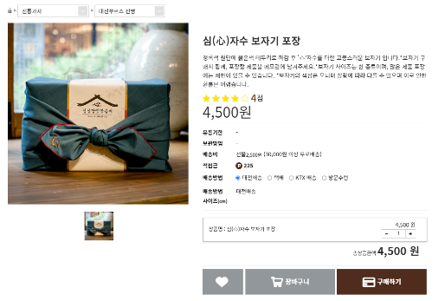

1. 카테고리 대 콤보박스

* 카테고리 대분류 선택 가능

1. 카테고리 소 콤보박스

* 카테고리 소분류 선택 가능

1. 상품소개 사진 및 텍스트

* 상품명, 상품설명, 평점, 가격, 유통기한, 보관방법, 배송비, 적립금, 배송방법 선택 라디오버튼, 사이즈 표기
* 선택한 상품 수량 조절 및 가격 표기

1. 찜버튼, 장바구니 버튼, 구매하기 버튼

* 로그인 시 찜 목록 추가
* 로그인 시 장바구니에 추가
* 구매하기 버튼 클릭 시 구매창 페이지로 전환 (상품 최소 주문금액보다 작을 경우 alert 창으로 최소 주문금액 출력)
* 같은 카테고리 인기 제품

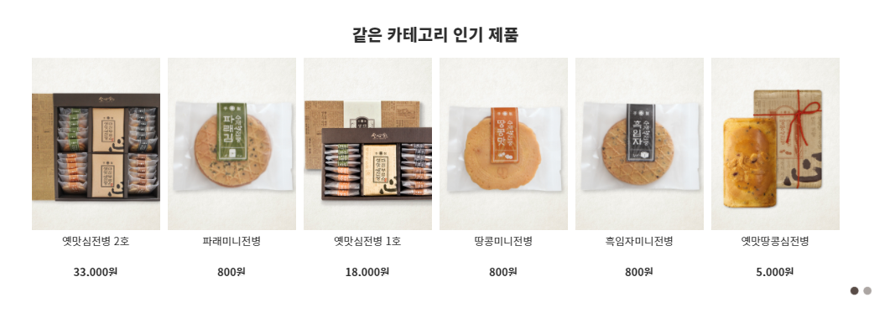

* 추천제품 클릭 시 해당 페이지로 이동
* 제품 설명란

1. 상세정보 탭

* 상세정보 탭 클릭시 페이지 상단에 맞춰지고 제품의 상세정보 출력

1. 배송/교환/반품 탭

* 배송/교환/반품 탭 클릭 시 페이지 상단에 맞춰지고 제품의 배송/교환/반품 정보 출력

1. 상품평 탭

* 상품평 탭 클릭 시 페이지 상단에 맞춰지고 고객들이 남긴 별점, 게시글 형태의 상품평 출력
* 상품평은 번호, 제목, 평점, 작성자, 작성일 순서로 출력
* 리모콘 형태 상품주문란

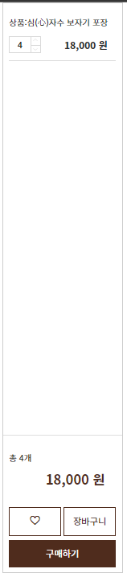

* 사용자가 스크롤을 움직일 시 화면에 맞춰서 계속 따라다니며 사용자가 선택한 제품 정보 및 수량, 개수, 가격, 찜버튼, 장바구니 버튼, 구매하기 버튼이 화면에 플로팅으로 따라다닌다.

# **관리자**

## **1. 관리자 계정 관리**

- 관리자 ID 생성 및 비밀번호 변경 등

## **2. 판매자 메뉴**

- 판매자 관리

- 상품 관리

- 상품평 댓글 관리

- 배송 관리

- 주문 관리

- 실적 보기

- 모바일 상품관 관리

## **3. 회원 관리 메뉴**

- 회원 관리 (강제 탈퇴, 휴먼 계정 등)